12. sınıf 2. dönem 1. yazılı sınav- Örnek.01:
1) Aşağıdaki grafikte, İç Anadolu Bölgesi’ne 1990—2002 yılları arasında gelen yabancı turist sayıları gösterilmiştir.
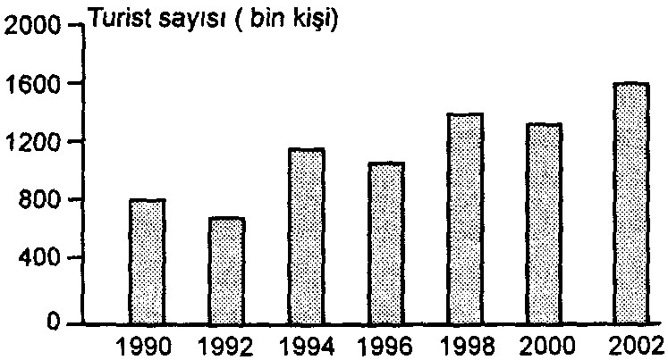
Bu grafiğe göre, aşağıdaki sonuçlardan hangisine ulaşılabilir?
A) Gelen turistlerin çoğu Ankara’da konaklamıştır.
B) Verilen yıllar içinde 1992, 1996 ve 2000 yıllarında gelen turist sayısında bir önceki döneme göre azalma olmuştur.
C) 1994 yılında gelen yabancı turist sayısı bir milyonun altındadır.
D) Gelen yabancı turistlerin tamamı Avrupa ve Amerika ülkelerindendir.
E) 2000 yılında gelen turistler daha çok döviz bırakmıştır.
2) Samsun ili sınırlan içinde, Bafra ve Çarşamba delta ovalarının görülmesi;
I. Kıta sahanlığının geniş olduğunu
II. Akarsuların bol alüvyon taşıdığını
III. Akarsuların boyunun uzun olduğunu
IV. Dalgaların güçlü ve etkili olduğunu
yukarıdakilerden hangilerini kesinlikle kanıtlar?
A) I ve II B) I ve III C)I ve IV D) II ve III E) III ve IV
3) Artvin’de arazinin dağlık ve engebeli olması;
I. Akarsuların hızlı akışlı olmasına
II. Heyelan riskinin fazla olmasına
III. Birinci dereceden deprem kuşağı üzerinde bulunmasına
IV. Tarım alanlarının az yer kaplamasına
yukarıdakilerden hangilerine neden olmamıştır?
A)Yalnız I B) Yalnız III C)I ve II D) I ve III E) II ve IV
4)
Haritada görüldüğü gibi Çanakkale ve Erzurum yaklaşık aynı enlemde olduğu halde sıcaklıkların farklı olması aşağıdakilerden hangisiyle açıklanamaz?
A) Ekvatora uzaklıkla B)Nem oranıyla C) Yükselti farkıyla
D) Denize uzaklıklarıyla E) Karasallıkla
5) Aşağıdakilerden hangisi Türkiye’nin ihracat ettiği ürünlerden biri değildir?
A) Bakır cevheri B) Beyaz eşya C) Doğal gaz D) Hayvansal ürünler E) Tekstil ürünleri
6)
Yukarıdaki haritada Türkiye’de yer alan bazı akarsular gösterilmiştir. 3 ve 5 no’lu akarsuların isimleri sırasıyla hangi seçenekte doğru verilmiştir?
A) Büyük Menderes-Gediz B) Gediz-Büyük Menderes C) Bakırçay-Büyük Menderes
D) Sakarya-Çoruh E) Küçük Menderes-Sakarya
7) Aşağıdakilerden hangisi Türkiye’nin ulaşım sistemlerinin özelliklerinden biri değildir?
A) Ulaşım sistemlerinin gelişimi ile yüzey şekilleri arasında sıkı bir ilişki vardır.
B)1950 li yıllarda demir yolu ile kara yolunun yolcu taşımacılığındaki payı birbirine yakındır.
C) 2000 li yıllarda karayolu yolcu taşımacılığının payı %95 lere çıkmıştır.
D) Türkiye de en pahalı ulaşım sistemi havayoludur.
E) Trabzon Limanının hinterlandının geniş olması bu şehrin büyümesini sağlamıştır.
8.)
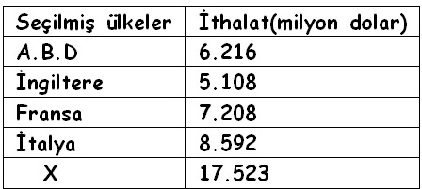
Yukarıdaki tabloda Türkiye’nin dış ticaretinde (ithalatında) önemli yeri olan bazı ülkeler verilmiştir.(2007)
Buna göre tabloda X ile gösterilen ülke aşağıdaki seçeneklerden hangisinde verilmiştir?
A) Almanya B) İran C) Rusya Federasyonu D) Çin E) Azerbaycan
9)
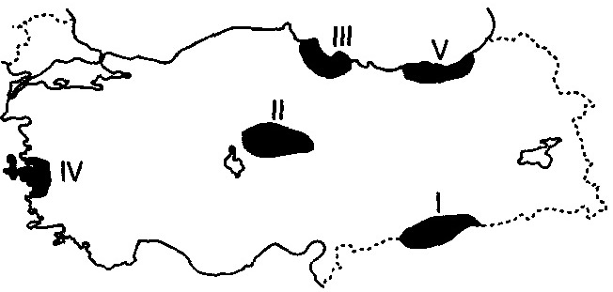
Nüfus-yerleşme, Yollar-ulaştırma, Ekonomi-üretim gibi faaliyetler ticareti etkileyen unsurlardır. Buna göre yukarıdaki haritada işaretlenmiş ticaret bölgelerinden hangisinin daha çok geliştiği söylenebilir?
A) I B) II C) III D) IV E) V
10) Aşağıdakilerden hangisi UNESCO’nun Dünya Miras Listesi’ne aldığı turistik değerlerimizden biri değildir?
A) Balıklıgöl B) Hattuşa C) Safranbolu D) İstanbul E) Nemrut (Adıyaman)
11) Aşağıdakilerden hangisi Türkiye’de en gelişmiş turizm sektörüdür?
A) Av B) Sağlık C) Yayla D) Kongre E) Deniz
12)
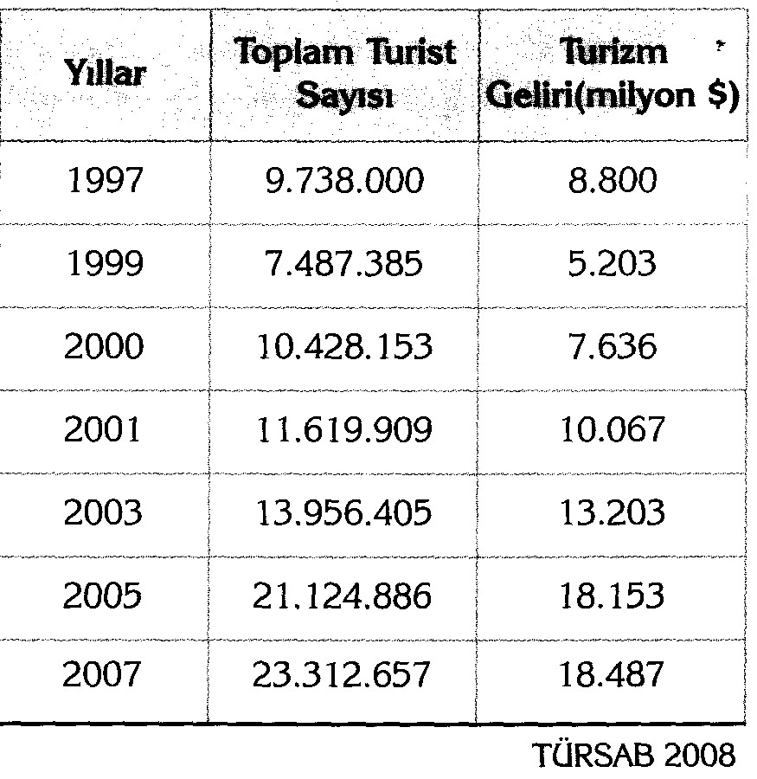
Yukarıdaki tabloda 1997-2007 yılları arasında Türkiye’ye gelen toplam turist sayısı ve elde edilen turizm geliri görülmektedir.1999 yılında önceki yıllara göre gelen turist sayısının ve turizm gelirinin azalmasının nedeni nedir?
A) Deprem B) Turizm politikası C) Kuraklık D) Ekonomik kriz E) Terör
13) Cumhuriyetin ilk yıllarında nüfus artışını yükselten politikalar uygulanmış ancak 1940-1945 yılları arasında nüfus artış hızının azaldığı görülmüştür. Bu durum ile ilgili olarak aşağıdakilerden hangisi söylenebilir?
A) Sıtma ve tifüs gibi hastalıkların etkisinde kalması.
B)Türkiye’nin savaşa girmesi.
C)Yurt dışından göçmen kabulünün yasaklanması.
D)Doğal afetlerin yaşanması.
E)Seferberlik nedeniyle erkek nüfusun silah altına alınması.
14)
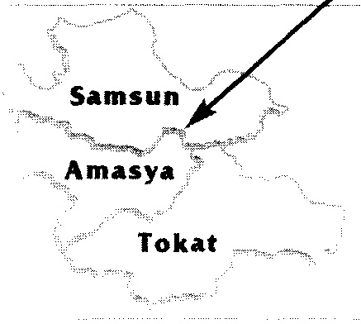
Yukarıdaki haritada fizibilite çalışmaları tamamlanan bölgesel gelişme planlarının uygulama alanlarından biri görülmektedir. Buna göre bu bölgesel gelişme Projesi alanı(adı) aşağıdakilerden hangisidir?
A) GAP B) DOKAP C) DAP D) Yeşilırmak Havzası E) ZBK
15) “GAP tamamlandığında ayçiçeği, mısır ve pirinç gibi tarım ürünlerindeki artış oranı buğday ve arpadan daha fazla olacaktır.” Bu durum ayçiçeği, mısır ve pirincin hangi özelliğine bağlanabilir?
A) Tüketimlerinin fazla olmasına.
B) Geniş düzlüklerde yetişmelerine.
C) Olgunlaşma sürelerinin uzun olmasına.
D) Suya olan ihtiyaçlarının fazla olmasına.
E) Yetişme döneminde kuraklığa ihtiyaç duymasına.
16) Aşağıdakilerden hangisi bir yerin jeopolitiğinde etkili olan, değişen unsurlardan biridir?
A) Stratejik kaynaklar B) Ekonomik değerler C) Coğrafi konum D) Jeolojik özellikler E) İklim
17) Aşağıdakilerden hangisi Türkiye’nin doğrudan ilgilendiği sorunlardan biri değildir?
A) Batı Trakya Sorunu
B) Ege Denizi Kıta Sahanlığı Sorunu
C) Kosova Sorunu
D) Kıbrıs Sorunu
E) Fırat ve Dicle Nehirlerinin Kullanımı Sorunu
18)
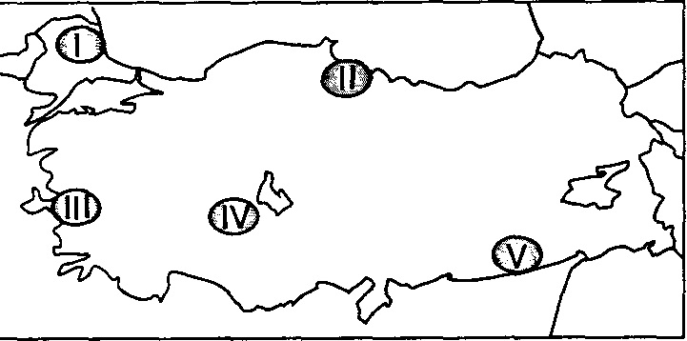
Yukarıdaki haritada işaretlenmiş alanlardan hangisi uygulanmakta olan bir bölgesel gelişim projesi alanı içinde bulunur?
A) I B) II C) III D) IV E) V
19) I. Konya’nın İzmir’den daha az yağış alması.
II. Marmara’nın Akdeniz kıyılarından serin olması.
III. Kars’ta sıcaklığın Afyon’dan daha düşük olması.
IV. Güney’den gelen hava kütlelerinin sıcaklığı artırması.
Yukarıdakilerden hangi ikisi özel konumun sonuçlarıdır?
A) I-II B) II-III C) I-III D) II-IV E) III-IV
20)
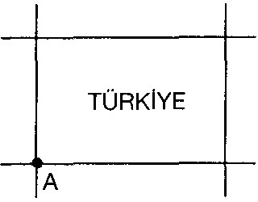
Yukarıdaki şekildeki “A” noktasının koordinatları aşağıdakilerden hangisinde gösterilmiştir?
A) 42° Kuzey-26° Batı B) 36° Kuzey-45° Doğu C) 42° Kuzey-45° Doğu
D) 36° Kuzey-26° Doğu E) 42° Kuzey-26° Doğu
Her sorunun 5p.

